Comment installer GLPI







**Sommaire**

Serveur web – php

Introduction

Installation

Méthode par installation de paquet

PhpMyAdmin

Introduction

Installation

GLPI

Installation

Fin installation

Serveur WEB - PHP

INTRODUCTION

Un serveur **LAMP** est un serveur Web. Historiquement, l'acronyme « LAMP » fait référence aux quatre composantes d'un tel serveur Web :

**L**inux : le système d'exploitation constituant la base du système. Ici, il s'agit d'Ubuntu.

**A**pache : le serveur HTTP qui gère la communication avec le client.

**M**ySQL : le système de gestion de base de données.

**P**HP : le langage de script utilisé pour générer les pages dynamiques.

INSTALLATION :

*Le prérequis pour un serveur "LAMP" est d'avoir un système d'exploitation GNU/Linux. La première étape est donc d'installer Ubuntu (ou une de ses variantes). La variante Ubuntu server est particulièrement adaptée dans le cas d'un serveur de production contrôlable à distance (par ssh notamment) et ne nécessitant pas d'interface graphique.*

Méthode par installation de paquet (la plus adapter)

Cette méthode consiste à installer les paquets nécessaires pour apache, php et mysql :

sudo apt-get install apache2 php mysql-server libapache2-mod-php php-mysql

*Personnellement je préfère installer chaque paquet un par un ; pour voir l’intégralité de chaque et qu’il n’y est pas d’erreur ou de paquet manquant. :*

sudo apt-get install apache2

sudo apt-get install php

sudo apt-get install mysql-server

NB : On vous demandera un mot de passe ‘root’ pour vous connecté à vos base(s) de donnée(s).

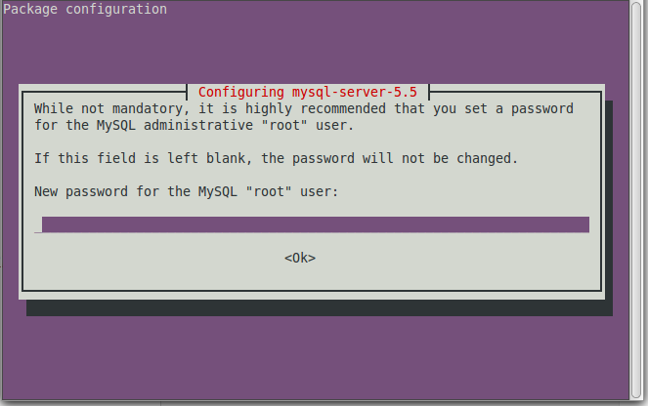

{Image 1 : mdp root, (image non contractuel) }

sudo apt-get install libapache2-mod-php

sudo apt-get install php-mysql

Description des paquets :

Le paquet apache2 installe le serveur Apache 2.

Le paquet php5 installe le langage PHP 5.

Le paquet libapache2-mod-php5 (module d'intégration dans Apache) est installé automatiquement

Le paquet mysql-server installe le serveur MySQL.

Le paquet php5-mysql installe le module d'interface avec PHP.

Une fois les paquets installés, ouvrez un des liens suivants dans votre navigateur :

http://127.0.0.1/

<http://localhost>

Si le message « It works! » s'affiche, votre serveur Lamp est correctement installé.

Selon la version installée, vous pouvez aussi avoir une page intitulée « Apache2 Ubuntu Default Page».

NB : Il est important de savoir qu’actuellement votre répertoire WEB est localisé dans : /var/www/html un fichier appelé « index.html » y est présent c’est celui qui apparait lorsque vous vous connectez à <http://localhost>

Pour pouvoir installer GLPI sur son serveur web nous devons ajouter un paquet essentiel exigé par celui-ci :

sudo apt-get install php-curl

Nous allons maintenant redémarrer le service apache :

service apache2 restart

PhpMyAdmin

Introduction

Il existe plusieurs façons d'accéder à sa base de données et d'y faire des modifications. On peut utiliser une ligne de commande (console), exécuter les requêtes en PHP ou faire appel à un programme qui nous permet d'avoir rapidement une vue d'ensemble. Ici, je vous propose de découvrir **phpMyAdmin,** un des outils les plus connus permettant de manipuler une base de données **MySQL.**

**phpMyAdmin** est livré avec **WAMP**, vous allez donc pouvoir vous en servir tout de suite. Presque tous les hébergeurs permettent d'utiliser **phpMyAdmin** ;

L'accueil de phpMyAdmin ressemble à la figure suivante.

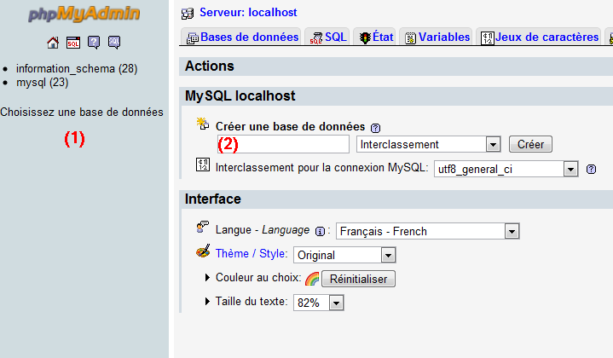

{Image 2 : exemple présentation phpmyadmin, (image non contractuel) }

Installation

En pré requis assurez-vous d’installer le paquet apache suivant pour que phpmyadmin ne rencontre aucun problème lors de l’installation sur le serveur web :

sudo apt-get install apache2-utils

*(Outils pour serveurs web.)*

Pour installer phpmyadmin il suffit de télécharger le paquet suivant :

sudo apt-get install phpmyadmin

NB : On vous demandera de choisir le serveur web que vous voulez utiliser pour phpmyadmin, pour nous choisir apache2 (sélectionné avec la barre « espace »)

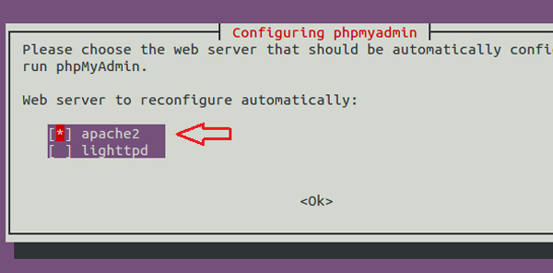

{image 3 : choisir serveur web}

Et également un mot de passe root

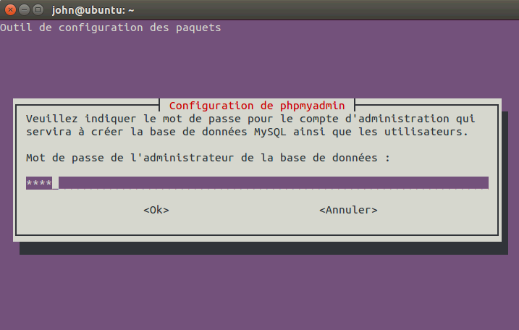

{Image 4 : mot de passe root, (image non contractuel) }

pour y accéder à la fin de l’installation il suffit de rentré l’url suivant :

<http://localhost/phpmyadmin>

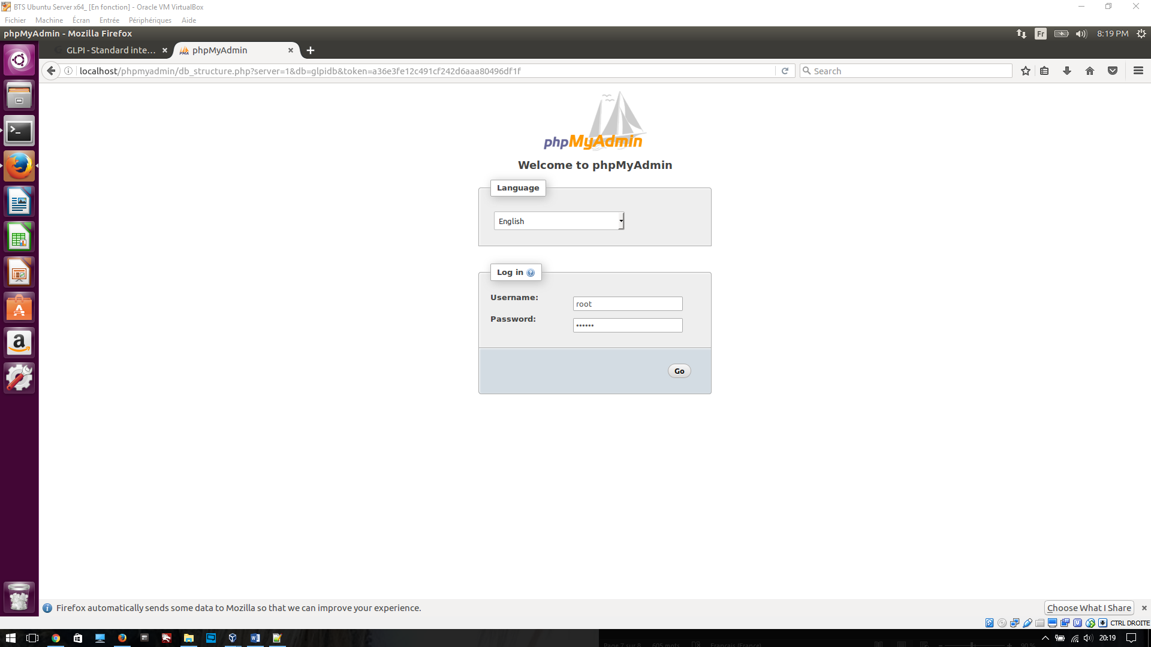

{Image 5 : connexion BD}

On vous demandera un « Usernam » mettez : root et en mot de passe (« password ») celui que vous avez choisi lors de l’installation.

GLPI

Installation

Commencez par télécharger la dernière version stable de GLPI, pour se faire, cliquez sur ce [lien](http://glpi-project.org/article.php3?id_article=3). Une fois décompressée, vous devrez modifier le propriétaire des sous-répertoires et des fichiers inclus dans le répertoire glpi afin qu'ils puissent être modifiés par votre serveur Apache.

Placé vous dans votre dossier WEB ( /var/www/html/) et télécharger GLPI :

cd /var/www/html

sudo wget <https://github.com/glpi-project/glpi/releases/download/9.1/glpi-9.1.tar.gz>

Une fois télécharger décompresser l’archive :

sudo tar -xvzf glpi-9.1.tar.gz

Supprimer l’archive :

sudo rm glpi-9.1.tar.gz

et changer le propriétaire du répertoire (pour que glpi puisse modifié les fichiers config et s’installer correctement) :

sudo chown -R www-data /var/www/html/glpi

NB : chown change le propriétaire du répertoire glpi et de ses sous répertoires y compris les fichiers. Le nouveau propriétaire devient www-data (Apache).

Pour vous connecter à GLPI utiliser votre navigateur et taper cette URL : <http://localhost/glpi> ou <http://127.0.0.1> ce qui revient au même ou alors votre IP locale (ex: <http://192.168.0.1/glpi>). Pour avoir une idée de ce que vous pouvez faire avec GLPI n'oubliez pas de consulter cette [documentation](http://glpi-project.org/wiki/doku.php?id=fr:prisenmain).

Fin installation

l’installation se termine dans le navigateur

choix de la langue

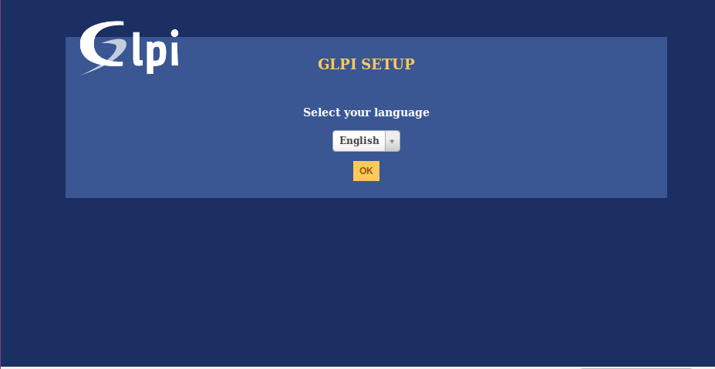

Début de l’installation

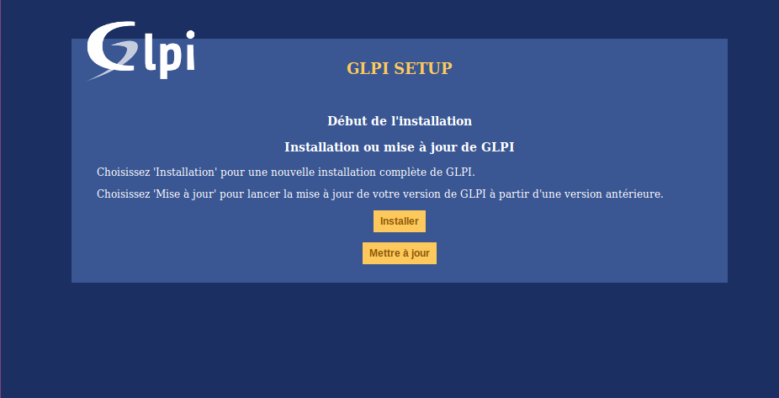

Validation de la licence

{image missing}

Etape 0 – vérification compatibilité

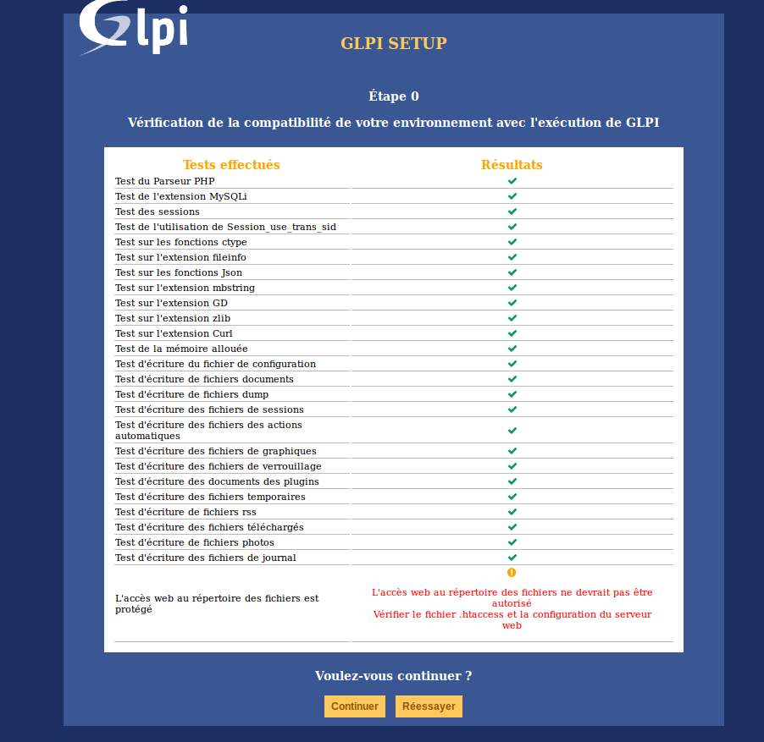

Etape 1 – cfg connexion BD

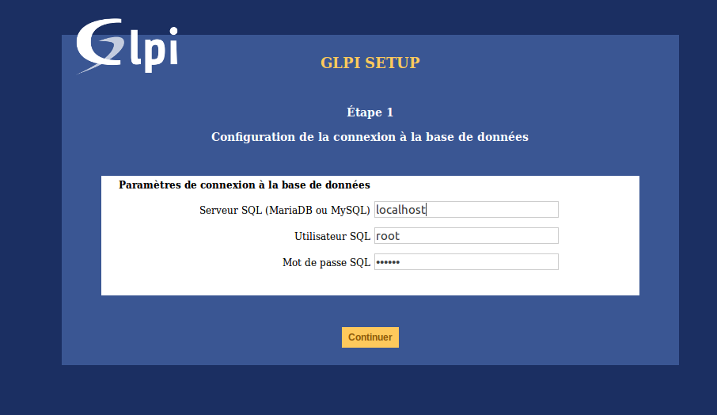

Etape 2 – création BD

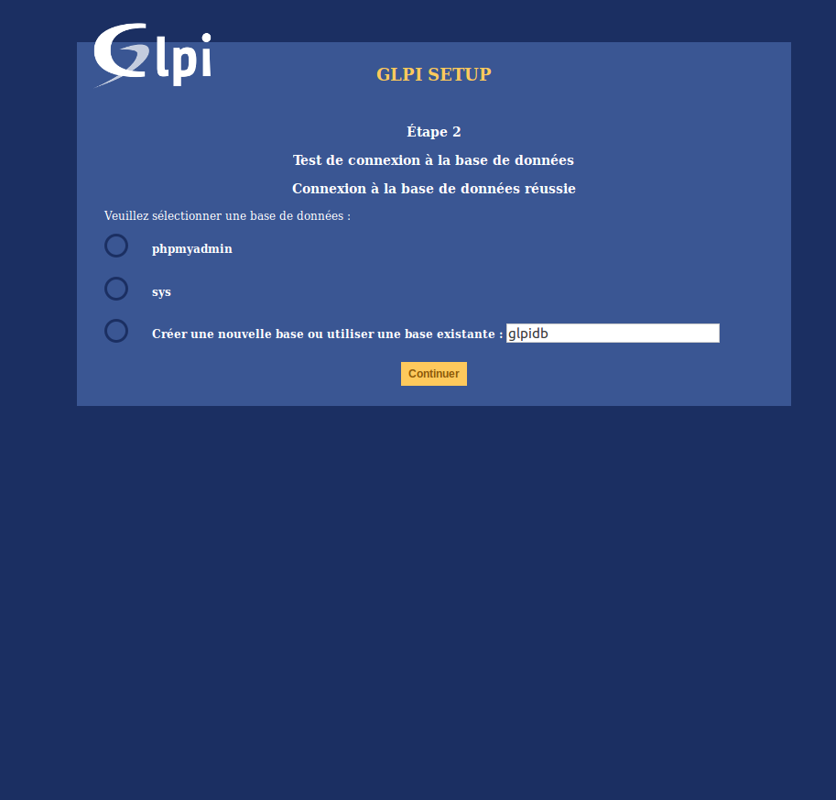

Etape 3 – Initialisation BD



Etape 4 – Installation terminée

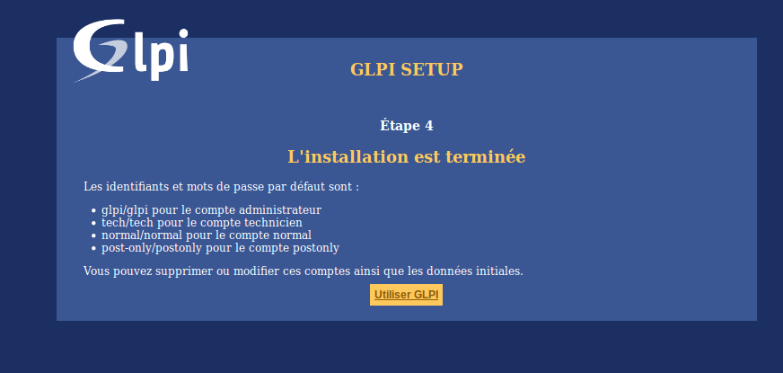

Sources

* Serveur lamp : <https://doc.ubuntu-fr.org/lamp>

Créer serveur web - php

* Documentation apache2 : <https://doc.ubuntu-fr.org/apache2>

Toute la documentation(installation/configuration/utilisation/etc...)

* Documentation php : <https://doc.ubuntu-fr.org/php>

Comment installé php (version minimal/version développement)

* Phpmyadmin : <https://openclassrooms.com/courses/concevez-votre-site-web-avec-php-et-mysql/phpmyadmin-5>
* GLPI tuto : <http://wiki.glpi-project.org/doku.php?id=fr:install:glpiubuntu9.10>
* GLPI installation : <http://glpi-project.org/spip.php?article3>